**Класс:** 1

**Тема:** Решение текстовых задач

**Цель:** формирование и совершенствование умения решать текстовые задачи; продолжать учиться делать вычисления, используя устные и письменные приёмы.

**Задачи:**

**Предметные (образовательные):** владеют понятиями «задача», «этапы работы над задачей»; сравнивают и выбирают задачу из предложенных текстов; составляют план решения задач.

**Метапредметные (развивающие):**

***Коммуникативные:***

- принимать участие в работе парами и группами;

- понимать задаваемые вопросы;

- выражать свою точку зрения;

***Регулятивные:***

*-* принимают учебную задачу, соотносят свои действия с этой задачей, ищут способы её решения;

- научатся оценивать учебные действия в соответствии с поставленной задачей и условиями её выполнения;

- овладевать умениями выполнять учебные действия в устной  речи.

***Познавательные: общеучебные***

**-** осознанно и произвольно строят речевые высказывания в устной форме по общему способу решения задач;

- под руководством учителя проводить классификацию  изучаемых объектов;

- под руководством учителя  осуществлять  обобщение, выводы

***Личностные:*****(воспитательные*):***

- выражают положительное отношение к процессу познания; определяют границы собственного знания и незнания

- формировать положительное отношение к школе и учебной деятельности, к изучению математики.

**Формы работы учащихся:** фронтальная,  индивидуальная, парная, самостоятельная.

**Необходимое техническое оборудование:** компьютер, проектор, экран. Презентация Power Point, карточки.

**Структура и ход урока:**

1. **Организационный момент**

**Цель:** создание положительного эмоционального настроя к предстоящему занятию.

Создание эмоционального настроения.

**У.**Ребята! Готовы вы к уроку? (Да!)

**Громко прозвенел звонок,  
Начинается урок,  
Наши ушки на макушке  
Глазки широко открыты,  
Слушаем, запоминаем  
Ни минуты не теряем!**

**Хором читаем с доски.**

**Я умею, я могу**

**А еще и помогу! (Слайд 1)**

Начинаем урок математики. Он у нас необычный, в классе много гостей, и мне хочется пожелать вам быть активными, давать правильные ответы и с собой возьмём хорошее настроение и пожелаем друг другу удачи.

Не забывайте правила  взаимоуважения и взаимопомощи.

Я желаю, чтобы урок прошел с пользой, и вы узнали что-то новое.

**II. Устный счет.**

**Цель:** совершенствовать вычислительные навыки.

**Работа с натуральным рядом чисел.**

1. ряд - прямой счет (хором) от 1 до 10
2. ряд – обратный счет от 10 до 1

1 ряд – по возрастанию только чётные (2 4 6 8 10)

**Я задумала число,** если к этому числу прибавить 7, то получиться 9. Какое число я задумала? (2).

**-Увеличьте** это число на 6 (8).

1. **слагаемое –** неизвестно, **2 слагаемое** – 8. Сумма равна 10. Составьте равенство (2+8= 10).
2. **Работа в парах. Самостоятельная работа в паре.** Цель: учиться применять полученные знания.

1 ряд 2, 4, 1, 5 – увеличьте каждое число на 5 и соедините число с соответствующими ответами.

2 ряд 10, 5, 6, 8 – уменьшите каждое число на 5 и соедините число с соответствующими ответами.

1. **Помогите Золушке. (Слайд 5)**

Ребята, помогите Золушке найти свои туфельки, которые она потеряла на балу в сказочной стране «Математика». (Презентация)

**10 - 8 9 - 6**

**6 + 4 3+ 7**

**9 - 5 10 – 7**

**ФИЗМИНУТКА**

**II. Постановка учебной задачи**

– Ребята, посмотрите, кто у нас сегодня в гостях? ***(Знайка-Математик.) (Слайд2)***

Принёс он сегодня очень много заданий. Интересно, чему он нас хочет научить? Попробуем догадать. Думаю, что мы непременно узнаем, расшифровав эту запись.

На доске записаны числа:  *9, 5, 1, 7, 10, 3*.

Расположите данные числа в порядке увеличения.

**Ответ: 1 3 5 7 9 10**

**з а д а ч а (Слайд 3)**

- Какое слово получилось? (ЗАДАЧА)

- Какая тема нашего урока? (Решение текстовых задач)

- Кто назовёт цель урока.

Мы научимся…(решать задачу, думать и составлять задачу и найти ответ к задаче)

**IV. Открытие нового знания.**

- Какая тема нашего урока? (Решение текстовых задач) (**Слайд 6)**

На этом уроке вы ознакомитесь с темой **«Решение текстовых задач».**

В начале вы повторите, из каких частей состоит любая задача. Затем обсудите решение текстовых задач, используя схемы. Вы научитесь определять, где в задаче условие, а где вопрос.

Сначала вспомним, из каких частей состоит задача. Перед вами лежат карточки. С помощью карточек отвечайте правильно.

**В задаче выделяют:**

**1. Условие**

**2. Вопрос**

**3. Решение**

**4. Ответ**

Нам нужно научиться внимательно, читать задачу, чтобы понять, о чем в ней говорится.

**Задача или не задача. (Слайд 7)**

Давайте попытаемся, определить задача или не задача.

Сколько пирожков испекла бабушка?

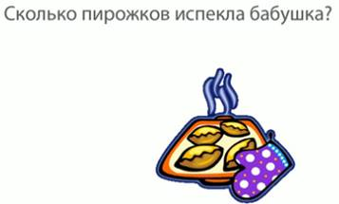

Мы знаем, что в задаче должно быть обязательно условие и вопрос.

Перед нами только вопрос, поэтому это не задача.

[***Решение задач – пример***](http://interneturok.ru/ru/school/matematika/2-klass/slozhenie-i-vychitanie-ustnye-priyomy/reshenie-tekstovyh-zadach?konspekt#videoplayer)  **(Слайд 8)**

Давайте посмотрим на следующую задачу.

На ветке сидели 5 птиц. К ним прилетели еще 3 птицы. Сколько птиц стало на ветке?

Давайте выясним, где условие задачи. Условие – это то, о чем говорится в задаче.

*« На ветке сидели 5 птиц. К ним прилетели еще 3 птицы»* - это условие задачи.

*« Сколько птиц стало на ветке?» -* это вопрос задачи.

Для того, чтобы было легче решать задачу, проиллюстрируем ее условие.

- Сколько птиц сидели на ветке? (5)

-Еще сколько птиц прилетело? (3)

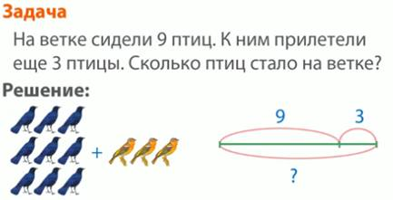Посмотрите внимательно. Отрезок изображает всех птиц. Первая часть отрезка – это птицы, которые сидели на ветке, а вторая, меньшая часть отрезка, - те птицы, которые прилетели к ним. Внизу вопрос задачи: «Сколько птиц стало на ветке?».

**Решение**

Из схемы видно, что у нас неизвестно целое. Целое состоит из двух частей. Для того, чтобы найти целое, нужно сложить обе части.

6 + 3 = 9 (птиц)

**Ответ:** 9 птиц. На ветке стало 9 птиц.

Это простая или составная задача? (Простая).

Почему?

Одно действие.

**Задача или не задача? (Слайд 9)**

Давайте попытаемся определить, что перед нами: задача или не задача?

У Ани 2 синих фломастера и 1 красный.

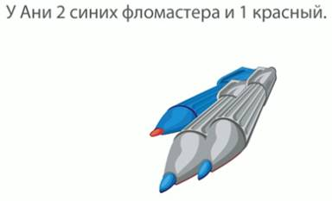  
 Мы знаем, что в любой задаче должно быть условие и вопрос. Условие есть, а вопроса нет. Поэтому это не задача.

**Задача или не задача? (Слайд 11)**

Попытаемся определить, что перед нами: задача или не задача?

Ване 4 года, а его брат Саша старше. Сколько лет Саше?

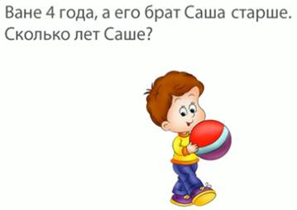  
 Мы знаем, что в задаче выделяют условие и вопрос.

*« Ване 4 года, а его брат Саша старше» -* это условие.

*« Сколько лет Саше?»* - это вопрос.

Но можно ли ответить на этот вопрос? Конечно же нет, потому что нам не хватает данных. Это не задача, но можно же сделать задачу. Можно дополнить данные Саши.

*«Ване 4 года, а его брат Саша на 3 года старше. Сколько лет Саше?»*

Вот эту задачу мы можем решить.

**Вывод**

На данном уроке мы увидели, как схемы могут помочь в решении задачи. Чертите правильно схемы каждой задачи, так их будет решать гораздо проще.

**VII. Рефлексия (Слайд 12)**

- Как вы считаете, ваших знаний и умений по теме урока стало больше.

- Что у вас получилось лучше всего и без ошибок?

- Какое задание было самым интересным и почему?

Продолжи фразу: Я сегодня узнал…

Я научился …

Я запомнил…

Спасибо за урок, все работали сегодня на отлично.

Самоанализ урока

Данный урок проведен в рамках учебного курса математики в первом классе общеобразовательных школ (УМК «Школа Россия»).

На уроке были использованы следующие компетенции: предметная (дети работали с числами, повторяли сложения и вычитания в пределах десяти); регулятивная (попытка назвать тему урока, догадаться о виде деятельности); информационные - дети получили информацию о текстовых задачах; личностная ((обучающее пользовались теми знаниями, которые получили ранее); коммуникативная – работа в парах. В конце урока была проведена рефлексия, дети пытались оценить самого себя.

На уроке я использовала мультимедийную презентацию по теме урока.